第一讲 函数 深圳实验学校高中部2014届高三文数尖尖班训练题 2014.9.24
例1、 已知f(x)=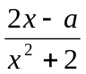(x∈R)在区间[－1，1]上是增函数.
（Ⅰ）求实数a的值组成的集合A；
（Ⅱ）设关于x的方程f(x)=的两个非零实根为x₁、x₂.试问：是否存在实数m，使得不等式m²+tm+1≥|x₁－x₂|对任意a∈A及t∈[－1，1]恒成立？若存在，求m的取值范围；若不存在，请说明理由.
例2、已知函数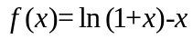，数列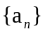满足：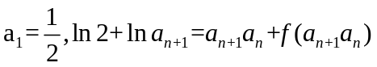.
求证：（1）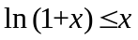；
（2）证明数列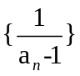为等差数列，并求数列的通项公式；
（3）求证不等式：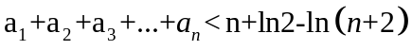
例3、已知函数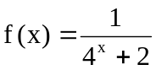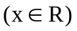.
(1) 试证函数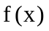的图象关于点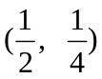对称;
(2) 若数列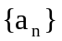的通项公式为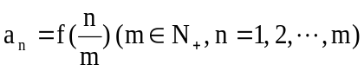, 求数列的前m项和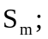
(3) 设数列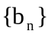满足: 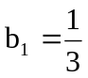, 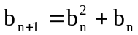. 设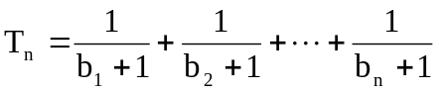.
若(2)中的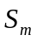满足对任意不小于2的正整数n, 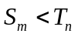恒成立, 试求m的最大值.
第一讲 函数 深圳实验学校高中部2014届高三文数尖尖班训练题 2014.9.24
例1、 已知f(x)=(x∈R)在区间[－1，1]上是增函数.
（Ⅰ）求实数a的值组成的集合A；
（Ⅱ）设关于x的方程f(x)=的两个非零实根为x₁、x₂.试问：是否存在实数m，使得不等式m²+tm+1≥|x₁－x₂|对任意a∈A及t∈[－1，1]恒成立？若存在，求m的取值范围；若不存在，请说明理由.
例2、已知函数，数列满足：.
求证：（1）；
（2）证明数列为等差数列，并求数列的通项公式；
（3）求证不等式：
例3、已知函数.
(1) 试证函数的图象关于点对称;
(2) 若数列的通项公式为, 求数列的前m项和
(3) 设数列满足: , . 设.
若(2)中的满足对任意不小于2的正整数n, 恒成立, 试求m的最大值.
练习
1、已知函数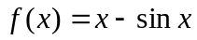
（Ⅰ）若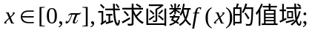
（Ⅱ）若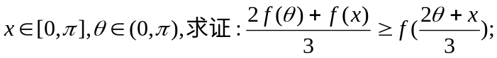
（Ⅲ）若的大小关系（不必写出比较过程）.

2、已知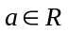，函数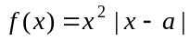.
(Ⅰ)当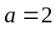时，求使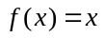成立的的集合；(Ⅱ)求函数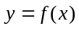在区间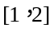上的最小值.
练习
1、已知函数
（Ⅰ）若
（Ⅱ）若
（Ⅲ）若的大小关系（不必写出比较过程）.
2、已知，函数.
(Ⅰ)当时，求使成立的的集合；(Ⅱ)求函数在区间上的最小值.

练习
1、已知函数
（Ⅰ）若
（Ⅱ）若
（Ⅲ）若的大小关系（不必写出比较过程）.
2、已知，函数.
(Ⅰ)当时，求使成立的的集合；(Ⅱ)求函数在区间上的最小值.

